**Мастер-класс для родителей : «Математические игры – головоломки как средство формирования логического мышления у детей старшего дошкольного возраста»**

**Цель:** вызвать у родителей интерес к формированию познавательных процессов и развитию логического мышления у детей по средствам игр- головоломок.

**Задачи:**

**1.** Показать родителям роль математических игр - головоломок в формировании логического мышления у детей старшего дошкольного возраста.

**2.** Обратить внимание родителей на уровень развития логического мышления своего ребёнка.

**Теоретическая часть.** В наше время происходит все большее расширение знаний, усваиваемых в детском возрасте. Навыки и умения, приобретенные в дошкольный период, служат фундаментом для получения знаний и развития способностей в школе. И важнейшим среди этих навыков является навык логического мышления, способность «действовать в уме». Ребенку, не овладевшему приемами логического мышления, труднее будет даваться учеба: решение задач, выполнение упражнений потребуют больших затрат времени и сил. Овладев логическими операциями, ребенок станет более внимательным, научится мыслить ясно и четко, сумеет в нужный момент сконцентрироваться на сути проблемы.

**Мышление** – это совокупность умственных процессов, которые лежат в основе познания мира. Понятие «мышление» включает в себя понятие «логическое мышление».

Логическое мышление включает в себя ряд компонентов:

**-** умение определять состав, структуру и организацию элементов и частей целого и ориентироваться на существенные признаки объектов и явлений; умение определять взаимосвязь предмета и объектов, видеть их изменение во времени;

**-** умение подчиняться законам логики, обнаруживать на этой основе закономерности и тенденции развития, строить гипотезы и выводить следствия из данных посылок;

**-** умение производить логические операции, осознанно их аргументируя.

Результаты исследований Л.С. Выготского, А.Н. Леонтьева, Н.Н. Поддьякова установили, что основные логические структуры мышления формируются примерно в возрасте от 5 до 11 лет. Эти данные подчеркивают важность старшего дошкольного возраста, создают основу для развития логического мышления детей, если в старшем возрасте не развивать логическое мышление, то в дальнейшем развитие логики окажется трудно или вовсе невозможно.

Средства развития мышления различны, но наиболее эффективными являются логико - математические игры и упражнения. Они вырабатывают умения понимать учебную или практическую задачу, выбирать пути и средства решения, точно следовать правилам, сосредотачивать внимание на деятельности, контролировать себя, произвольно управлять своим поведением. Исследованием проблемы изучения и создания логико-математических игр занимались многие учёные.

А.А. Столяр предложил игры, насыщенные логическим содержанием для детей 5-6 лет. В них моделируются логические и математические конструкции и в процессе игры решаются такие задачи, которые способствуют ускорению формирования и развития у дошкольников простейших логических структур мышления и математических представлений. Он подчеркивал, что дети не должны видеть, что их чему-то учат, они должны «просто» играть. Но незаметно для себя в процессе игры дошкольники считают, складывают, вычитают, более того, решают разного рода логические задачи, формирующие определенные логические операции.

Дети с пользой проводят время, увлеченно играя в такие логико-математические игры, как - «Танграм», «Волшебный круг», «Колумбово яйцо», «Кубики Никитина», «Вьетнамская игра», «Цветные палочки Х. Киюзнера», «Логические блоки Дьенеша». Долгое время эти головоломки служили для развлечения взрослых и подростков, но современными исследованиями было доказано, что они являются эффективным средством умственного, в частности логического, развития дошкольников.

**Практическая часть.**

**«Только одно свойство»** (для старших дошкольников)

Материалом для игры являются геометрические фигуры (круги, квадраты, треугольники, прямоугольники) четырех цветов и двух размеров. Для игры необходимо изготовить специальный набор геометрических фигур. В него входят четыре фигуры (круг, квадрат, треугольник и прямоугольник) четырех цветов, например красного, синего, желтого и белого, маленького размера. В этот же набор включается такое же количество перечисленных фигур указанных, цветов, но больших по размеру. Таким образом, для игры (на одного участника) необходимо 16 маленьких геометрических фигур четырех

видов и четырех цветов и столько же больших.

**Цель:** Закрепить знание свойств геометрических фигур, развивать умение быстро выбрать нужную фигуру, охарактеризовать ее.

**Ход игры:** У двоих играющих детей по полному набору фигур.

Один кладет на стол любую фигуру. Второй играющий должен положить на стол фигуру, отличающуюся от нее только одним признаком. Так, если первый положил на стол желтый большой треугольник, то второй кладет желтый большой квадрат или синий большой треугольник и т. д. Неправильным считается ход, если второй играющий положит фигуру, не отличающуюся от первой или отличающуюся от нее более чем одним

признаком. В этом случае фигуру у игрока забирают. Проигрывает тот, кто первый останется без фигур. (Возможны варианты.)

Игра строится по типу домино. По ходу игры требуется быстрая ориентировка играющих в цвете, форме, размере фигур, отсюда и. воздействие на развитие логики, обоснованности мышления и действий.

**Числовой ряд**

(для детей старшего дошкольного возраста)

**Цель:** Закрепить знание последовательности чисел в натуральном ряду.

**Ход игры:** Играют двое детей, сидят за одним столом, раскладывают перед собой лицевой стороной вниз все карточки с цифрами от 1 до 10 При этом каждому из детей дается определенное количество карточек с цифрами (например, до 10). Некоторые, из цифр встречаются в наборе дважды. Каждый играющий в порядке очередности берет карточку с цифрой, открывает ее и кладет перед собой. Затем первый играющий открывает еще одну карточку. Если обозначенное на ней число меньше числа открытой им ранее карты, ребенок кладет карточку левее первой, если больше - правее.

Если же он возьмет повторно карту с числом, уже открытым им, то возвращает ее на место, а право хода передается соседу. Выигрывает тот, кто первым выложил свой ряд.

**Составление геометрических фигур**

(подготовительные игровые упражнения для детей 5 лет)

**Цель:** Упражнять детей в составлении геометрических фигур на плоскости стола, анализе и обследовании их зрительно-осязательным способом.

**Материал:** счетные палочки длиной 5 см (15-20 штук на ребенка), 2 толстые нитки длиной 25-30 см.

**Ход работы**: Воспитатель предлагает детям назвать известные им геометрические фигуры. После перечисления *сообщает цель*: "Будем составлять фигуры на столе и рассказывать о них".

*Дает задания:*

**1.** Составить квадрат и треугольник маленького размера.

Вопросы для анализа: "Сколько палочек потребовалось для составления квадрата? Треугольника? Почему? Покажите стороны, углы, вершины фигур".

**2.** Составить маленький и большой квадраты.

Вопросы для анализа: Из скольких палочек составлена каждая сторона большого квадрата? Весь квадрат? Почему левая, правая, верхняя и нижняя стороны квадрата составлены из одного и того же количества палочек?"

Можно дать задание на составление большого и маленького треугольника.

**3.** Составить прямоугольник, верхняя и нижняя стороны которого будут равны 3 палочкам, а левая и правая - 2.

**4.** Составить 2 равных треугольника из 5 палочек.

**5.** Составить 2 равных квадрата из 7 палочек.

**6.** Составить 3 равных треугольника из 7 палочек.

**7.** Составить 4 равных треугольника из 9 палочек.

**8.** Составить 3 равных квадрата из 10 палочек.

**1.** В фигуре, состоящей из 4 квадратов, переложить 3 палочки так, чтобы получилось 3 таких же квадрата.

**1**. 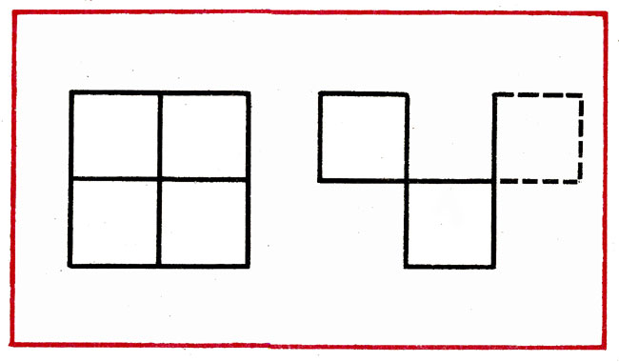 **2.** 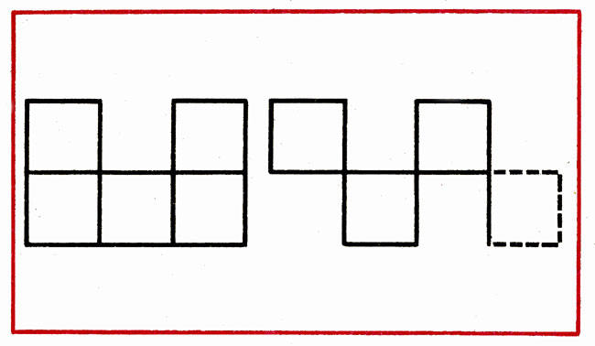

2. В фигуре из 5 квадратов переложить 3 палочки, чтобы стало 4 квадрата